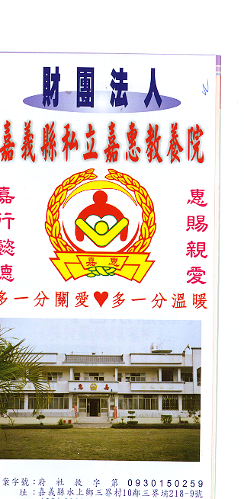
財 團 法 人 嘉 義 縣 私 立 嘉 惠 教 養 院
物 品 捐 贈 明 細 103年09月份
捐款者 | 物品 | 收據  編號 | 捐款者 | 物品 | 收據  編號 | 捐款者 | 物品 | 收據  編號
玉○宮 | 供品一批 | 008168 | 吳○美 | 餅乾2包 | 008182 | 洪○分 | 牛奶麵包56個 | 008196
劉○良 | 肉鬆30包 | 008169 | 堡○科技 黃○堡 | 餅乾2包 | 008183 | 作廢 | 作廢 | 008197
高○市天妃慈善功德會 | 白米300公斤、麵5箱 | 008170 | 簡○平 | 餅乾2包 | 008184 | 顧○齡、顧○薰 | 白米4包 | 008198
李○明 | 白米5斗 | 008171 | 蕭○娥 | 月餅1盒 | 008185 | 家○營造 | 白米1斗 | 008199
林○月 | 白米5斗 | 008172 | 劉○嵐 | 月餅1盒 | 008186 | 林○玲 | 白米1斗 | 008200
福○福基金會 | 月餅15盒 | 008173 | 全○機車行 | 餅乾2包 | 008187 | 許○茹 | 白米1斗 | 008201
北○天寶聖道宮管理委員會 | 白米2包、米粉16包 | 008174 | 張○美 | 月餅1盒 | 008188 | 胡○帥 | 白米1斗 | 008202
陳○嘉 | 月餅1盒 | 008175 | 元○昌 | 餅乾2包 | 008189 | 王○枝 | 白米1斗 | 008203
林○璿 | 月餅2小盒 | 008176 | 黃○宏 | 衛生紙2包 | 008190 | 李○倫 | 白米1斗 | 008204
劉○琪 | 月餅1盒 | 008177 | 林○鋒等4人 | 白米30公斤 | 008191 | 吳○真 | 白米1斗 | 008205
黃○魚 | 餅乾2包 | 008178 | 林○樑等3人 | 白米30公斤 | 008192 | 羅○昇 | 白米1斗 | 008206
葉○賢 | 餅乾2包 | 008179 | 一○心愛心會 | 物資一批 | 008193 | 洪○瑱 | 白米1斗 | 008207
葉○宇 | 餅乾2包 | 008180 | 台○市永龍宮趙子龍行善團 | 物資一批 | 008194 | 羅○彬 | 白米1斗 | 008208
黃○玲 | 餅乾2包 | 008181 | 上○蔬菜運銷合作社 | 白米60公斤 | 008195 | 羅○樺 | 白米1斗 | 008209
※因應個資法捐款人不會公開全名，若同意或需要全名徵信者請與本院聯繫，如有不周地方，請見諒!!

財 團 法 人 嘉 義 縣 私 立 嘉 惠 教 養 院
物 品 捐 贈 明 細 103年09月份
捐款者 | 物品 | 收據  編號 | 捐款者 | 物品 | 收據  編號 | 捐款者 | 物品 | 收據  編號
羅○婷 | 白米1斗 | 008210 | 溪○鄉龍溪壇 | 白米30公斤、沙拉油醬油各1箱  陽春麵、餅乾、米漿各2箱 | 008224 | 林○青 | 白米25斤 | 008238
李○伶 | 白米1斗 | 008211 | 嘉○堯天宮 | 白米120公斤 | 008225 | 林○維 | 白米25斤 | 008239
紀○君 | 白米1斗 | 008212 | 如○振裕堂 | 白米200斤、月餅39盒 | 008226 | 善○人士 | 白米1包 | 008240
賴○秀 | 白米1斗 | 008213 | 詹○正 | 白米60公斤 | 008227 | 林○廷 | 白米30公斤 | 008241
賴○廷 | 白米1斗 | 008214 | 徐○月 | 香腸2斤 | 008228 | 台○天后宮 | 白米1000台斤 | 008242
楊○豪 | 尿布2包 | 008215 | 九○山地藏庵 | 白米500公斤、供品1大1小 | 008229 | 台○聖武宮管理委員會 | 日用品一批 | 008243
楊○德 | 尿布2包 | 008216 | 楊○傑 | 白米180公斤 | 008230 | 妙○手十方緣 | 衛生紙36袋 | 008244
楊○諺 | 尿布2包 | 008217 | 人○文教基金會 | T恤75件 | 008231 | 王○宏等5人 | 白米35公斤 | 008245
楊○濱 | 白米1包 | 008218 | 林○華 | 白米5斗 | 008232
王○弘 | 白米1包 | 008219 | 林○昌 | 白米5斗 | 008233
葉○隆、葉○宇、鄭○金 | 白米3斗 | 008220 | 新○宮 | 白米500斤 | 008234
許○山等5人 | 尿布5包 | 008221 | 妙○禪寺 | 中秋物資3箱 | 008235
作廢 | 作廢 | 008222 | 吳○豆菜麵 | 豆菜麵3大包 | 008236
苗○通苑慈雲寺 | 白米60公斤 | 008223 | 嘉○堯天宮 | 白米48公斤 | 008237
※因應個資法捐款人不會公開全名，若同意或需要全名徵信者請與本院聯繫，如有不周地方，請見諒!!

